MANTEGAZZA P. CARLO FRANCESCO

Da ATTI CASA MADRE, Somasca
17 Agosto 1823
..... tutti quattro ex-religiosi dell’Istituto Somasco pronti a riprendere l’osservanza, non che i SS.ri D. Carlo Maraviglia Mantegazza Sacerdote e D. GiuseppeRossetti Sacerdote, mbidue disposti ad associarsi agi altri quattro individui prenominati per ssumere l’osservanza dell’Istituto medesimo ... ( Da Processo degli Atti praticati )
20 Settembre 1823
I due novizi Sacerdoti D. Giuseppe Rossetti di anni 39 e D. Carlo Maraviglia Mantegazza di anni 36 obbligati da diversi loro affari pendenti ad assentarsi da Somasca non cominciarono che oggi il loro noviziato regolare.
13 Settembre 1824
Nella sala capitolare si tenne oggi Capitolo colle solite formalità. Fu proposto la ammissione dei due novizi D. Giuseppe Rossetti e D. Carlo Mantegazza alla professione e venne a pieni voti approvata.
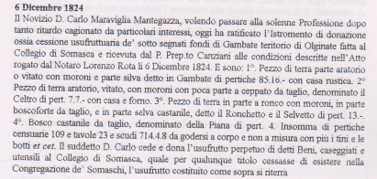
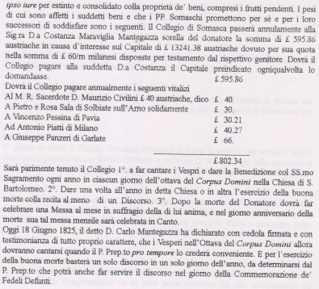
21.6.1825
Oggi il Sacerdote e Novizio Carlo Francesco Salesio Maraviglia Mantegazza ha fatto la solenne professione nella cappella di S. Girolamo in mano del M. R. P. D. Luigi Canziani Preposito specialmente delegato.
1.7.1825
Essendo in Bergamo S. M. l’Imperatore Francesco I.o. coll’Imperatrice, il P. Canziani accompagnato dal P. Mantegazza si portò colà per complimentarlo e ringraziarlo del decreto di ripristinazione. Andò ad alloggiare all’Orfanorofio del Conventino dove essendo venuta l’Imperatrice fu alla medesim apresentato dal Direttore del Luogo Pio Sig. Piazzoni. Nel giorno dopo trovandosi l’Imperatore alla Scuola Normale di S. Benedetto fu presentato a lui dal Sig.r Consigliere Delegato D. Gio. Battista Bozzi. Mostrò l’Imperatore molto aggradimento, domandò se v’erano novizi e raccomandò di fare buona scelta. Di poi il Principe Rainieri si congratulò nuovamente coi PP.
5.6.1826
Oggi è Partito il P. D. Giacomo De Filippi per interessi di famiglia dirigendosi sul lago Maggiore. Gli fu sostituito nella procura il P. D. Carlo Mantegazza.
(9.8.1826)
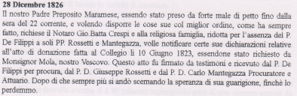
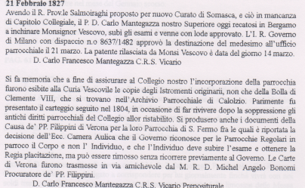

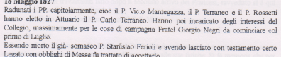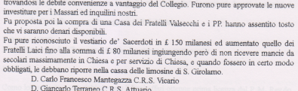
11.6.1827, 25.6.1827: Atti firmati da P. Mantegazza.
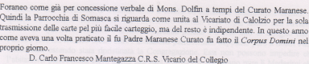
11.7.1827, 26.7.1827: Atti firmati da P. Mantegazza.
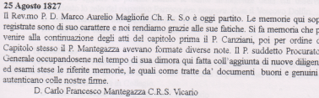
( Seguono Atti molto interessanti che datano dal 1812 al 1827, controfirmati dal P. Mantegazza )
29.4.1827, 27.7.1827, Sett. 1827, 29.8.1827, 8.10.1827, 24.10.1827, 25.10.1927, 17.11.1827, 31.12.1827, Gen. 1828, 28.1.1828: Atti firmati da P. Mantegazza.
29.1.1828
Oggi Pietro Antonio Ferrario di Como ricevette la vestizione dell’abito della nostra Congregzione dalle mani del M.o Rev.do P. Carlo Francesco Mantegna Vicario e Parroco in Collegio di Somasca questo a ciò espressamente autorizzato dal Rev.mo Padre Generale D. Costanzo Emilio Baudi ed anche alla dispensa d’un anno di età.
6.2.1828, 26.2.1828, 3.5.1828, 15.5.1828, 29.5.1828, 9.6.1828, 13.6.1828, 14.6.1828, 26.7.1828, 28.6.1828, 19.9.1828, 4.11.1828, 17.11.1828, 25.11.1828: Atti firmati da P. Mantegazza./
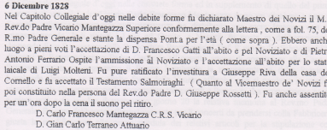
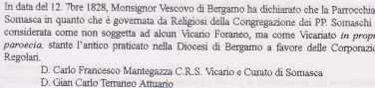
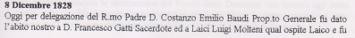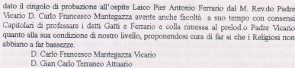
22.12.1828, 31.12.1828, 5.2.1829: Atti firmati da P. Mantegazza.
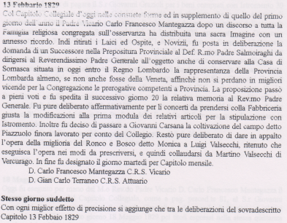
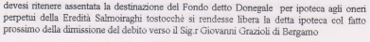
D. Carlo Francesco Meraviglia Mantegazza Vicario
Mar. 1829, 28.4.1829, 14.5.1829, 18.5.1829, 17.6.1829, 5.8.1829: Atti firmati da P. Mantegazza.
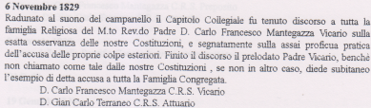
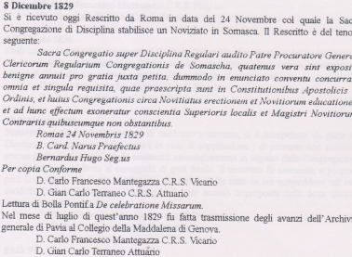
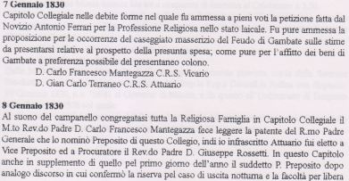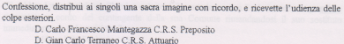
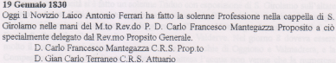
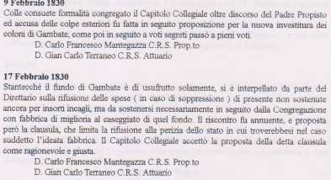
7.4.1830, 8.8.1830, 20.7.1830, 15.8.1830, 27.8.1830, 16.10.1830, 12.11.1830, 18.12.1830, 31.12.1830: Atti firmati da P. Mantegazza.
Promemoria relativa all'ora scorso anno 1830
Atteso che in questa nostra Chiesa non vi aveva passaggio che da Essa mettesse alla Sagistia se non per il Presbiterio e Coro, e volendosi procurare la più congua religiosità riverente per l’Altare di residenza del SS.mo Sacramento senza togliere di mezzo ogni accesso possibile dalla Chiesa alla Sagristia, ove concorrono i Divoti alla Reliquia di S. Girolamo, il Padre Preposíto colle facoltà per noi occorrenti fece per parte del Collegio intraprendere ad eseguire nell’estate di quest’ anno 1830 una fabbrica sul ﬁanco meridionale della Chiesa chiudendo l’arco esterno alla base del Campanile lungo un fianco del quale si aprì l’andata diretta alla Sagristia e fu costruita a destra di detta andata una scaletta, che guida alla cantoria ed alla stanza del Fratello Laico Sagrista.
D. Carlo Francesco Meraviglia Msntegazza C.R.¦3. Propfto
D. Gian Carlo Terraneo Attuario
7.1.1831, 28.1.1831, 17.2.1831, 12.7.1831, 12.8.1831, 22.9.1831, 7.10.1831: Atti firmati da P. Mantegazza.
16.10.1831
Oggi il M. R. P. Proposito di questo Collegio delle occorrenti facoltà munito ha dato l’abito della nostra Congregazione al Sacerdote D. Giuseppe Rocca, e tanto a questi quanto all’ospite laicale Luigi Molteni il cingolo di probazione.
19.11.1831, 29.11.1831, 9.12.1831, 4.1.1832: Atti firmati da P. Mantegazza.
1.2.1832
Oggi colla debita facoltà fu dal M. R. P. Proposito D. Carlo Francesco Maraviglia Mantegazza dato l’abito della nostra Congregazione a Giacomo Dedè di Lodi per lo stato laicale.
11.2.1832, 11.3.1832: Atti firmati da P. Mantegazza.
10.4.1832
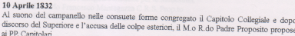
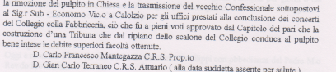
21.4.1832: Atto firmato da P. Mantegazza.

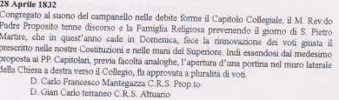
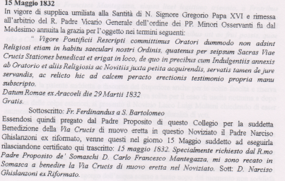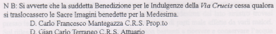
1.7.1832, 14.7.1932, 20.8.1832: Atti firmati da P. Mantegazza.
5.12.1832

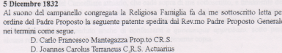
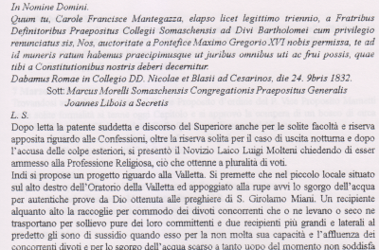

5 Dicembre 1832
Al suono del campanello corgegata la Religiose Farniglia fu da me sottoscritto letta per ordine del Padre Proposto la seguente patente spedita dal Rev.mo Padre Proposto Generale nei termini come segue:
D. Calo Francesco Mantegazza Prop.to CRS.
D. Joannes Carolus Terraneus CR.S. Actuarius
In Nomine Domini.
Quum tu, Carole Francisce Miantegazza, elapso licei legittimo triennio, tr Fratribus Deﬁnitoribus Praepositus Collegii Somaschensis ad Divi Bartholomei cum privilegio renunciatus sis, Nos, auctoritate a Ponteﬁce Maximo Gregorio XVI nobis permissa, te ad id muneris ratum habemus praecipimusque ut juribus omnibus uti ac frui possis, quae tibi a Constitutionibus nostris deberi decernitur.
Dabamus Romae in Collegio DD. Nicolae et Blasii ad Cesarinos, die 24. 9bris 1832.
Sott: Marcus Morelli Somaschensis Congregationis Praepositus Generalis
Joannes Libois a Secretis
L. S.
Dopo letta la patente suddetta e discorso del Superiore anche per le solite facoltà e riserva apposita riguardo alle Confessioni, oltre la riserva solita per il caso di uscita notturna e dopo l’accusa delle colpe esteriori, si presento il Novizio Laico Luigi Molteni chiedendo di esser ammesso alla Professione Religiosa, ciò che ottenne a pluralità di voti.
Indi si propose un progetto riguardo alla Valletta. Si premette che nel piccolo locale situato sul lato destro dell’Oratorio della Valletta ed appoggiato alla rupe avvi lo sgorgo dell’acqua per autentiche prove da Dio ottenuta alle preghiere di S. Girolamo Miani. Un recipiente alquanto alto la raccoglie per commodo dei divoti concorrenti che o ne levano o seco ne trasportano per sollievo pure dei loro committenti e due recipienti più grandi e laterali al predetto gli sono di sussidio quando esso per la non molta sua capacità e l'afluenza dei concorrenti divoti e per lo sgorgo dell’acqua scarso a tanto uopo del momento non soddisfa la ricerca. Una ferriata chiude l’ accesso a detto recipiente e permette di attinger acqua con mestola, ma la feriata è accessibile. Esteriormente alla medesima dal lato sinistro trovasi presso terra piccolo recipiente a solo uso di immersione di parti male affette da vani malori. Sul riﬂesso della capacita dei suddetti recipienti non bastanti a ricevere e conservare l’acqua stillante durante l’inverno per supplire alla ricerca nei tempi di concorrenza fu proposto al Capitolo Collegiale un progetto di Fr. Angelo Sommariva che fu a pieni voti approvato quanto alla massima, salva sempre in ogni ipotesi la condizione che lo sgorgo dell’acqua vadasi tal quale è nello stato attuale.
D. Carlo Francesco Mantegazza Prop.to
D. Joamnes Carolus Terraneus C.R.S. Actuaiius

8.12.1832
Oggi nella mani del Padre Proposito Di. Carlo Francesco Mantegazza supeiionnente a cio delegato fu fatta la solenne emissione dei voti religosi dal Novizio Luigi Molteni cui sotto il nome di Fratel Agostino ﬁi diretto dal prelodato Padre Proposito analoga allocuzione.
D. Calo Francesco Mantegazza Propto CRS.
D. James Carolus Terrarleus C.R.S. Actuarius
14.1.1833, 1.2.1833: Atti firmati da P. Mantegazza.
7 Marzo 1833
Trovandosi ammalato inMIlano il Padre Proposito d’ordine del P. Vice Proposito Mametti colle solite formalità si tenne oggi Capitolo e si approvò la ompera di un bosco di circa pertiche 20 posto in Olginate, detto Della Pioana, ora proprietà Viganò.
18.3.1833, 29.4.1833, 12.7.1833, 15.7.1833, (24.7.1833), 7.8.1833, 19.10.1833, 17.12.1833, 14.1.1834, 29.1.1834, 29.4.1834, 16.5.1834, 17.5.1834, 15.7.1834, 20.7.1834, 5.9.1834, 7.9.1834, 28.10.1834, 8.7.1834, 3.11.1834, 5.11.1834, 22.12.1834, Gen. 1835, 4.2.1835, 12.2.1835, 17.2.1835, Mar. 1835, 10.4.1835, 28.4.1835, Mag. 835, Agosto 1835, 17.8.1835, 25.8.1835: Atti firmati da P. Mantegna.
9 Ottobre 1835
Colle debite facoltà richieste dalle nostre Costituzioni e dispensa di quattro mesi di noviziato il P. Prop.to ricevette alla professione D. Girolamo Zendrini sacerdote di Breno in Valcamonica e di più in abito laicale Giacomo, ora Pio Dedè di Lodi e diè lo stesso abito a Paolo Marchiondi di Bergamo.
23.11.1835, 30.11.1835, 8.12.1835, 29.12.1835, 14.3.1836: Atti firmati da P. Mantegazza.
10.4.1836
Non potendo più il P. Prop.to D. Carlo Francesco Meraviglia Mantegazza per motivo di salute sostenere l’esercizio delle incombenze parrocchiali, colla piena approvazione del Rev.mo P. Generale sin dal mese di gennaio, supplendo le parti del P. provinciale presentò il P. D. Luigi Comini a Mons. Vescovo perché si compiacesse approvarlo in Curato parrocchiale. Dietro l’esame di idoneità subito in occasione di concorso , Monsignore concedette al suddetto P. Comini la relativa patente, la quale ai 5 Marzo 1836 n.o 5074/664 ottenne anche la regia placitazione. Quest’oggi il nuovo Curato entrò nell’esercizio delle sue incombenze senza alcuna alterazione quanto alla temporalità che sempre hanno a corrispondersi al Superiore di questo Collegio, nel quale è incorporata la Parrocchia.
29.4.1836, 22.6.1836 e 24.6.1836, 6.1.1837, 20.1.1837, 14.4.1837, 24.4.1837, 26.4.1837, 28.4.1837, 21.5.1837, 19.9.1837, 27.9.1837, 28.9.1837, 23.11.1837, 25.11.1837, 15.12.1837, 3.1.1838, 31.1.1838, 8.2.1838, 14.2.1838, 20.4.1838, 3.5.1838, 15.6.1838, 1.7.1838, 1.8.1838, 6.9.1838
23.2.1839
Si è adunato il Capitolo in quest’oggi a suon di campanello e dopo reciatte le solite preci fu letta la lettera del M. R. P. Ponta cancelliere del Capitolo Generale nella uale asseriva esser stato eletto il P. Vic. Prop.o a Maestro de’ novizi in questo Collegio il M. R. D. Carlo Francesco Meraviglia Mantegazza e per Vice-Maestro il P. Mametti ....
9.10.1839
La partenza del P. D. Carlo Mantegazza per Casale è soltanto provvisoria e per poca salute.
Da ATTI COLL. S. CLEMENTE, Casale Monferrato
19 Dicembre 1839
E’ arrivato in quest’oggi il M. R. P. D. Francesco mantegazza stato deputato dal Definitorio Prov.le in Maestro degli Studenti.
28 Gennaio 1840
Nel Capitolo tenutosi quest’oggi, dopo le consuete preci, si sono itrattenuti i due Studenti chierico Lenta e Viglione ai quali fu raccomandato dal R. P. Rettore e dal P. Mantegazza, Maestro in moribus, d’essere più devoti e più rispettosi verso la religiosa famiglia, non che di attendere più di proposito allo studio, ed agli esercizi di pietà. Poi, interrogati i Padri se avevano qualche cosa da proporre per il ben essere del Collegio, avendo tutti risposto di no, si è dato fine al Capitolo.
13 Novembre 1840
Nel mese di ottobre con obbedienza partì da questo Collegio il M. R. D. Giovanni Francesco Mantegazza destinato dal Capitolo Prov.le in Cherasco Maestro di quel noviziato in teologia.
Da ATTI CASA MADRE, Somasca
27.9.1841
Il P. Marco Ponta Procuratore Generale ha significato che al Capitolo a Roma in quest’anno, il P. Mantegazza fu creato Provinciale della Provincia nostra e si elesse per sua residenza Somasca ed il P. Comini fu confermato Prep.to nella casa di Somasca.
8.10.1842
Oggi il M. R. P. Provinciale Don Carlo Mantegazza colle debite facoltà dide il cingolo di probazione a Giovanni Marsella ...
1.11.1842
Oggi il M. R. P. Provinciale D. Carlo Mantegzza colle debite facoltà diede il cingolo di probazione al Sacerdote D. Pietro Caucini oriundo di Milano e ha cominciato il suo noviziato con intenzione di far parte nella nostra mediante la professione de’ voti solenni. E contempornemente diede l’abito a due ospiti Carlo Guenzati oriundo da Barlassina e Pietro Bravi da Lodi.
26 Maggio 1843
Oggi 26 maggio a suono di campanello capitolarment congregati i RR. PP. Capitolari alle ore nove antim. nella stanza del P. Provinciale hanno approvato ed eletto quanto segue ....
12.6.1843
Essendo mancato ai vivi il M.o R. P. D. Carlo Francesco Meraviglia Mantegazza Provinciale in età di anni 45, il giorno undici a mezz’ora dopo la mezzanotte, oggi questa Religiosa Comunità gli ha resi i suffragii prescritti dalle nostre Costituzioni.

